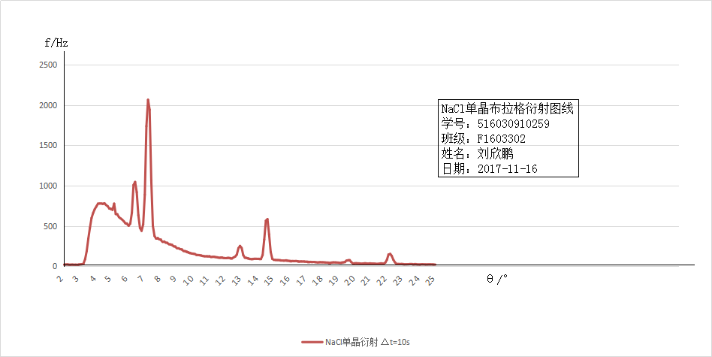

图1 NaCl单晶布拉格衍射图线

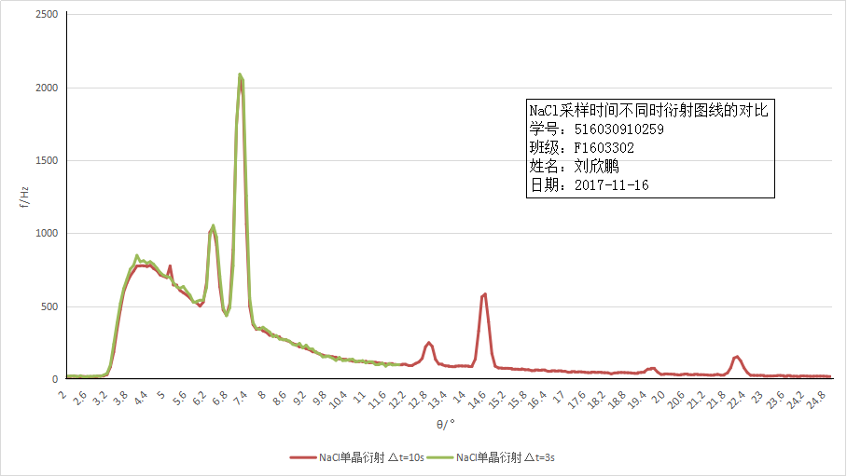

图2 NaCl单晶采样时间不同时衍射图线的对比

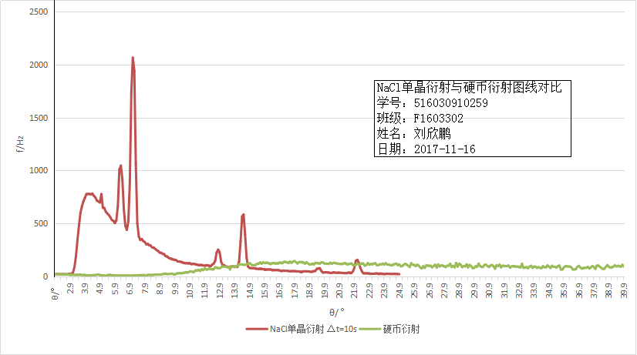

图3 NaCl单晶衍射与硬币衍射图线对比

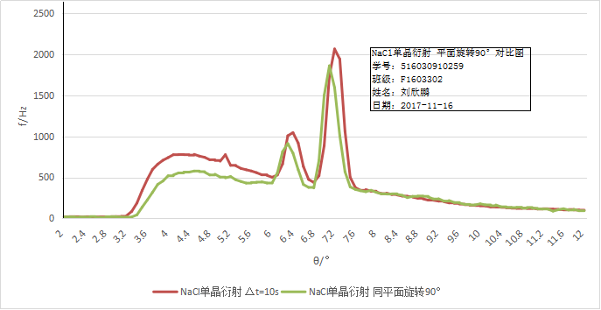

图4 NaCl单晶衍射 平面内旋转90°对比图